PADRINO: **TOMAS AURA GOMEZ**

APPELLIDO : SOLONDRAIBE

NOMBRE : Honay

FECHA DE NACIMIENTO : EDAD :

NOMBRE DE LOS PADRES: Faritina Masikiny

CLASE : 11ème

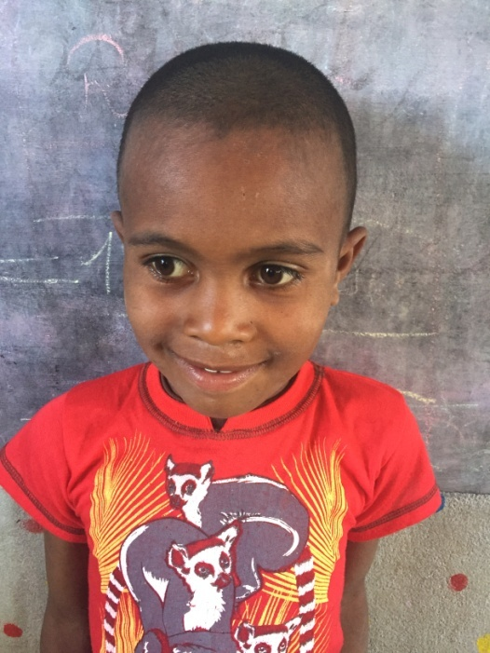

**NOTAS TRIMESTRIALES**

1ER TRIMESTRE : ENERO

2ER TRIMESTRE : ENERO

3ER TRIMESTRE : ENERO